**Конкурс «Лучший школьный дизайн» 2007/2008**

Номинация: Рекреационные зоны (коридоры, столовая, фойе)

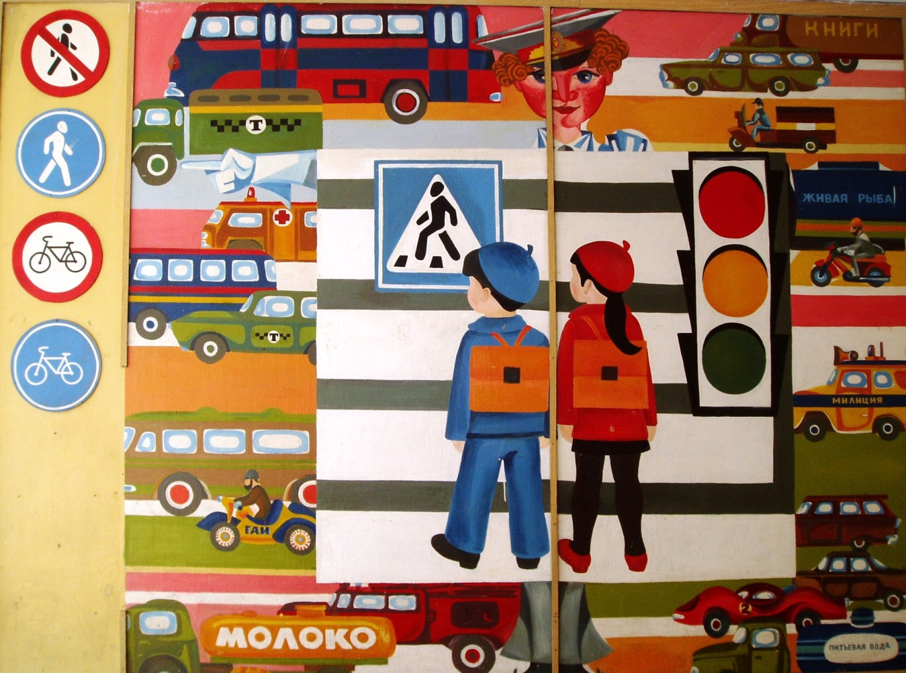

**Настенное панно «Дорога и пешеход»** (225 х 265)

масло, 1990 г. 1 этаж

Ещё в 1990 году, когда я работала художником-оформителем в Зиминской художественной мастерской, мне предложили по готовому эскизу оформить вестибюль Средней общеобразовательной школы №1.

Тема проекта была понятна - ПДД, немного изменив композицию, мы вместе с художником Андреем Яковлевым приступили к его реализации. Зав. художественной мастерской - Н.А.Антонов предоставил материалы. Настенные панно мы назвали «Дорога и пешеход».

Все люди, и большие и маленькие, как только выйдут из дома на улицу, сразу становятся пешеходами. Настоящий пешеход – это тот, кто, спокойно идёт по шумному городу и по тротуару, кто не шарахается от автомобилей, мотоциклов и автобусов. Настоящий пешеход не мешает машинам и сам никогда под машину не попадёт. Машины ездят по строгим правилам. Каждый водитель обязан знать эти правила. Для пешеходов тоже есть правила. Некоторые из них показаны на этих панно, также были представлены определённые дорожные знаки.

На фотографиях представлена часть проекта, выполненная мною. Росписи, выполненные на больших листах ДВП масляными красками, соединены между собой, дорожные знаки выпилены отдельно.

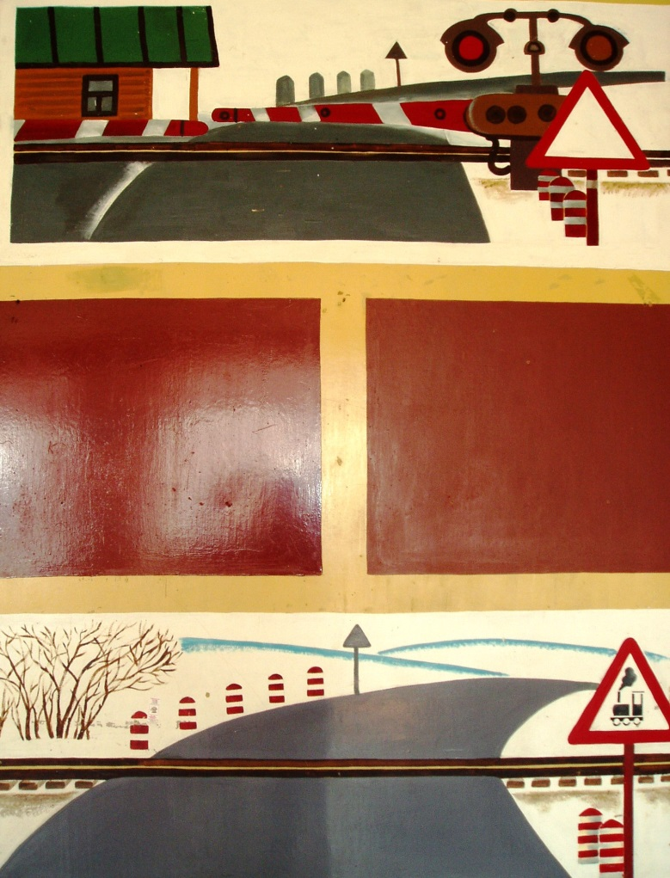

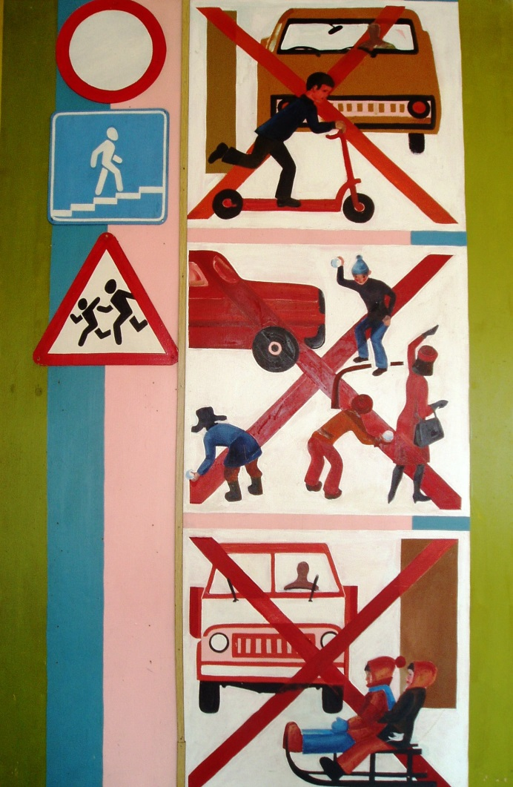

**Настенное панно «Дорога и пешеход»** 2 шт. (225 х 160) масло, 1990 г.

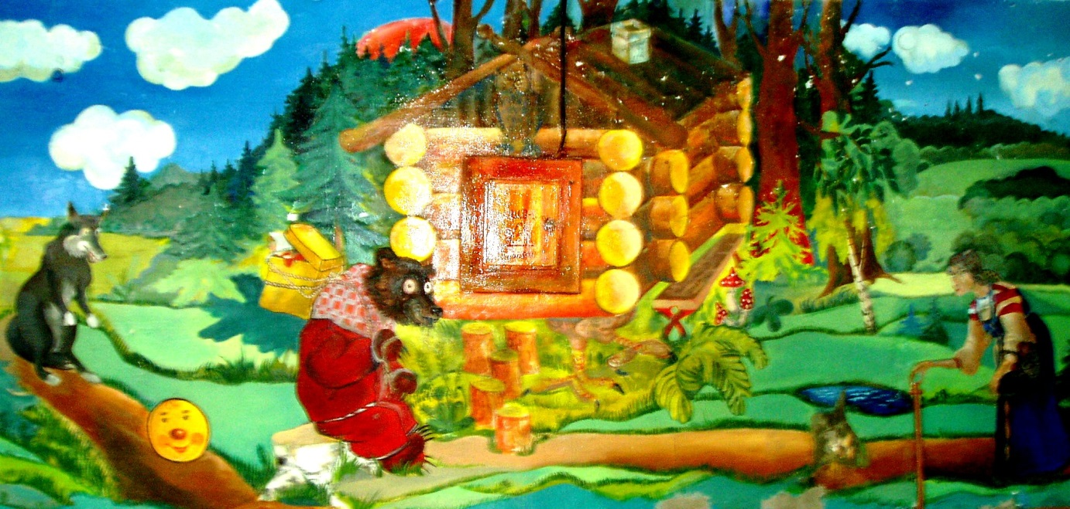

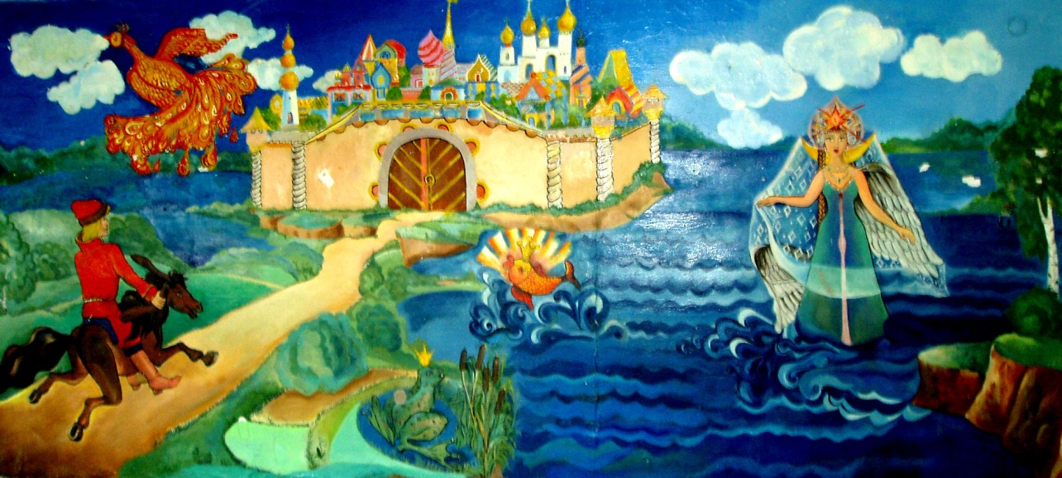

**Сказочные росписи**

(280 х 725), (280 х 720) масло, 08. 1994 г. 1 этаж

14 лет назад после 1 года работы в МОУ «СОШ №1» учителем рисования и черчения, мы вместе с директором Климчик Н.В. задумали украсить коридор 1 этажа нашей школы для детей начальной звена. Тогда были нарисованы эскизы и приобретены краски, которые тогда было трудно достать. Затем я реализовала этот интересный для меня проект. Прямо на стенах 1 этажа масляными красками были выполнены сказочные росписи.

Живописные сказочные росписи просты и лаконичны. Несмотря на значительную степень условности изображения, стенопись на сказочную тему доступна и близка пониманию детей, обучающихся на первом этаже. Характер её наполнен конкретными, знакомыми с детства образами Конька-горбунка, Царевны-лягушки, Царевны-Лебеди, Золотой рыбки, Жар-птицы, Волка и Колобка, Маши и Медведя, Бабы-Яги. Сказка – это особый мир фантазии и реальности. Такая трактовка сказочных образов не снижает её доступности для детского сознания, а придаёт сказочность и поэтичность.

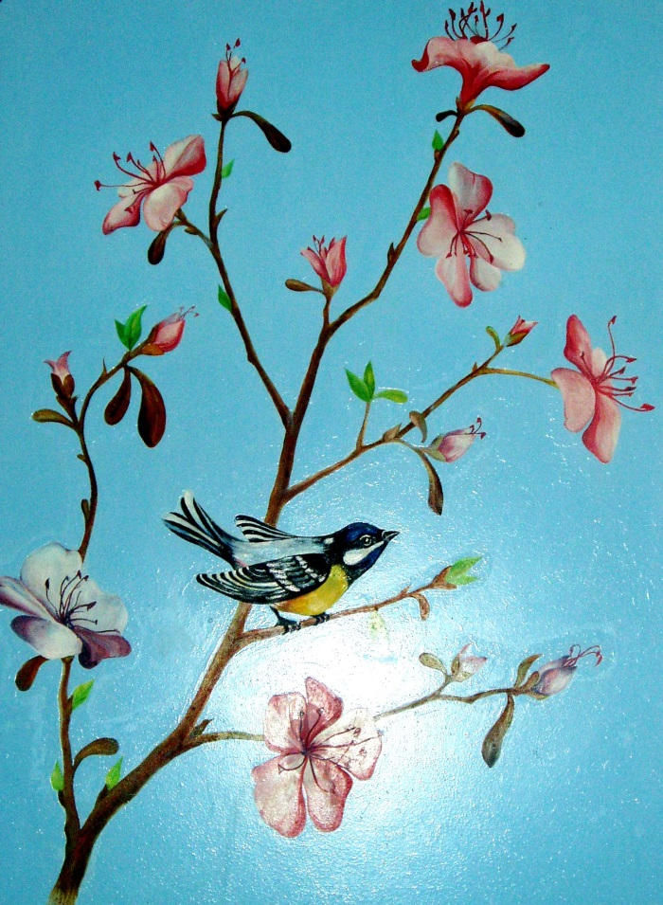

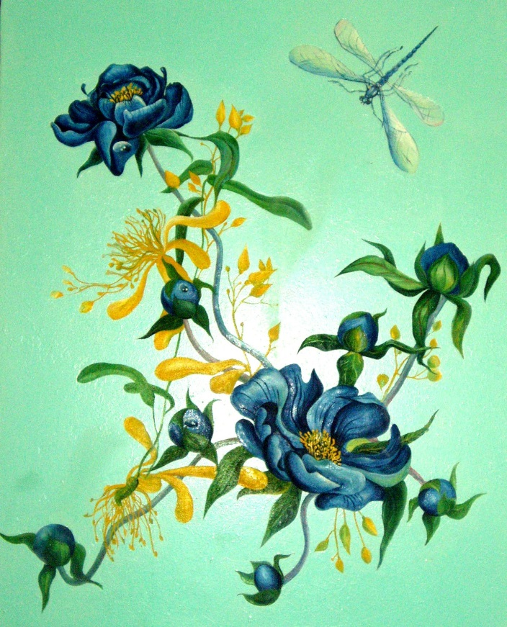

**«Синица»** (185 х 140) масло,1991 г. 2 этаж. **«Розы и стрекоза»** масло, 1991г. 1 этаж .

Идея создания красивой обстановки для учащихся, отдыхающих и играющих в коридорах 1 и 2 этажей школы.

Картины «Синица» и «Розы и стрекоза» открыточного вида рассчитаны на эстетическое воздействие. Картины зеленоватых и синих оттенков создают разнообразие эмоций и ощущений, они органично вписываются в однотонный колер 1 и 2 этажей и сроят общую пространственно-колористическую среду.